**Laporan Tugas IOT**

**Pengujian Sistem Monitoring Suhu dan Kelembapan Menggunakan ESP32 yang Terintegrasi dengan Blynk melalui Simulasi Wokwi**



**Disusun oleh :**

Muhammad Akmal Mu’aafi

(233140707111101)

**PROGRAM STUDI TEKNOLOGI INFORMASI**

**FAKULTAS VOKASI**

**UNIVERSITAS BRAWIJAYA**

**2025**

# **ABSTRAK**

# Penelitian ini bertujuan untuk merancang, membangun, dan mengimplementasikan sebuah sistem pemantauan suhu dan kelembapan berbasis Internet of Things (IoT) yang menggunakan sensor DHT22 sebagai alat ukur kondisi lingkungan, serta dikendalikan oleh mikrokontroler ESP32. Sistem ini dirancang untuk mengirimkan data suhu dan kelembapan secara langsung melalui koneksi Wi-Fi ke platform Blynk, yang berfungsi sebagai tampilan antarmuka pemantauan digital. Dengan demikian, pengguna dapat memantau informasi lingkungan secara jarak jauh melalui perangkat seluler. Selain fungsi monitoring, sistem ini juga mencakup fitur kendali berupa pengaturan LED yang memungkinkan pengguna untuk menyalakan atau mematikan LED dari aplikasi Blynk, sebagai bentuk interaksi dua arah antara pengguna dan sistem. Hasil implementasi menunjukkan bahwa sistem mampu menampilkan data suhu dan kelembapan secara akurat dan konsisten, serta merespons perintah kontrol LED dengan cepat dan tepat, sehingga membuktikan efisiensi dan keefektifan sistem secara keseluruhan.

# Kata Kunci: Internet of Things, ESP32, Blynk, DHT22, Pemantauan Suhu dan Kelembapan, Kendali LED

# **BAB I**

# **PENDAHULUAN**

# 1.1 Latar Belakang

# Kemajuan teknologi Internet of Things (IoT) telah memberikan kontribusi besar dalam berbagai sektor, salah satunya pada sistem pemantauan lingkungan. Teknologi IoT memungkinkan perangkat elektronik untuk terhubung melalui jaringan internet, sehingga dapat mengirimkan, menerima, dan memproses data secara otomatis serta dalam waktu nyata (real-time). Salah satu aplikasi nyata dari teknologi ini adalah sistem pemantauan suhu dan kelembapan udara, yang memiliki peran penting dalam menjaga kondisi lingkungan pada berbagai area, seperti hunian, ruang kerja, laboratorium, gudang penyimpanan, maupun bidang pertanian.

# Tingginya kebutuhan terhadap sistem pemantauan yang praktis, dapat diakses dari jarak jauh, dan efisien mendorong pemanfaatan mikrokontroler modern seperti ESP32. Perangkat ini dilengkapi dengan konektivitas Wi-Fi internal dan kompatibel dengan berbagai jenis sensor. Salah satu sensor yang banyak digunakan adalah DHT22, yang dikenal karena kemampuannya dalam mendeteksi suhu dan kelembapan secara akurat. Dengan mengintegrasikan platform Blynk, data hasil pembacaan sensor dapat ditampilkan langsung melalui aplikasi seluler, memberikan kemudahan bagi pengguna dalam memantau kondisi lingkungan secara fleksibel tanpa kehadiran fisik di lokasi.

# 1.2 Tujuan Eksperimen

# Eksperimen ini memiliki beberapa tujuan utama, yaitu:

# Merancang dan menerapkan sistem pemantauan suhu dan kelembapan berbasis IoT dengan menggunakan ESP32 dan sensor DHT22.

# Mengirimkan data secara langsung (real-time) ke dashboard aplikasi Blynk.

# Mengintegrasikan fitur kendali LED yang dapat dioperasikan melalui aplikasi Blynk.

# **BAB II**

# **METODOLOGI**

# 2.1 Alat dan Bahan

# Komponen perangkat keras dan perangkat lunak yang digunakan dalam eksperimen ini meliputi:

# Modul mikrokontroler ESP32

# Sensor DHT22 untuk pengukuran suhu dan kelembapan

# LED warna biru

# Virtual Breadboard

# Platform simulasi Wokwi

# Aplikasi Blynk berbasis web

# Visual Studio Code dengan PlatformIO sebagai lingkungan pengembangan

# 2.2 Langkah Implementasi

# 1. Perakitan Sistem IoT

# Sensor DHT22 dikoneksikan ke pin GPIO15 pada ESP32.

# LED merah disambungkan ke pin GPIO26 melalui resistor.

# Seluruh komponen dipasang pada breadboard virtual sesuai skematik.

# 2. Pemrograman Mikrokontroler

# Pemrograman ESP32 dilakukan melalui Arduino IDE.

# Library yang digunakan meliputi DHTesp, WiFi, dan BlynkSimpleEsp32.

# Program dikonfigurasi untuk membaca data suhu dan kelembapan setiap satu detik dan mengirimkan ke Blynk menggunakan pin virtual (V3 untuk suhu, V1 untuk kelembapan).

# Fungsi kendali LED diatur menggunakan pin virtual V6 pada aplikasi Blynk.

# 3. Pengujian dan Pemantauan

# Setelah program berhasil diunggah, dashboard Blynk menampilkan data suhu dan kelembapan secara langsung.

# Pengguna dapat menyalakan atau mematikan LED menggunakan tombol switch pada aplikasi.

# Seluruh data berhasil dikirim dan kendali LED dapat dilakukan dari jarak jauh melalui koneksi internet.

# **BAB III**

# **HASIL DAN PEMBAHASAN**

# 3.1 Hasil Eksperimen

# Berdasarkan hasil implementasi, sistem berhasil membaca data suhu dan kelembapan dari sensor DHT22, serta menampilkannya secara real-time melalui aplikasi Blynk yang terhubung via Wi-Fi. Selain itu, pengguna dapat mengoperasikan LED secara langsung dari dashboard dengan memanfaatkan tombol switch yang tersedia. Sistem bekerja dengan responsif dan stabil. Pada tahap awal, ditemukan kendala terkait kesalahan dalam penempatan pin virtual, namun setelah dilakukan penyesuaian, sistem dapat berfungsi secara optimal tanpa gangguan.

# 4. Lampiran

## 4.1 Kode Program (main.cpp)

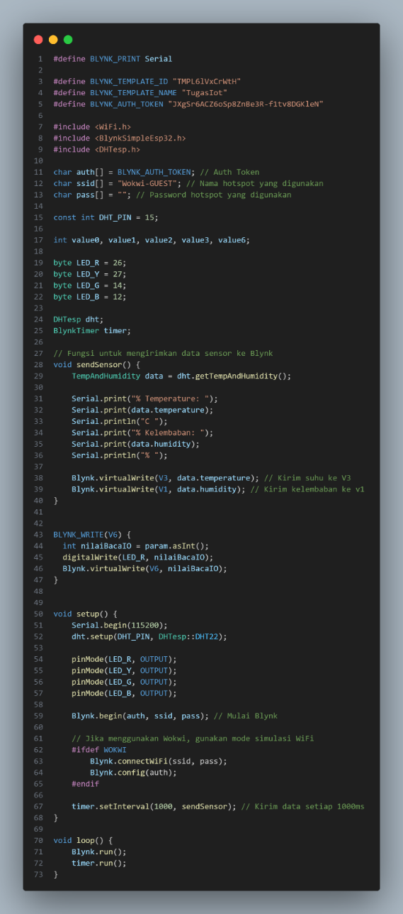

## 4.2 Kode diagram.json

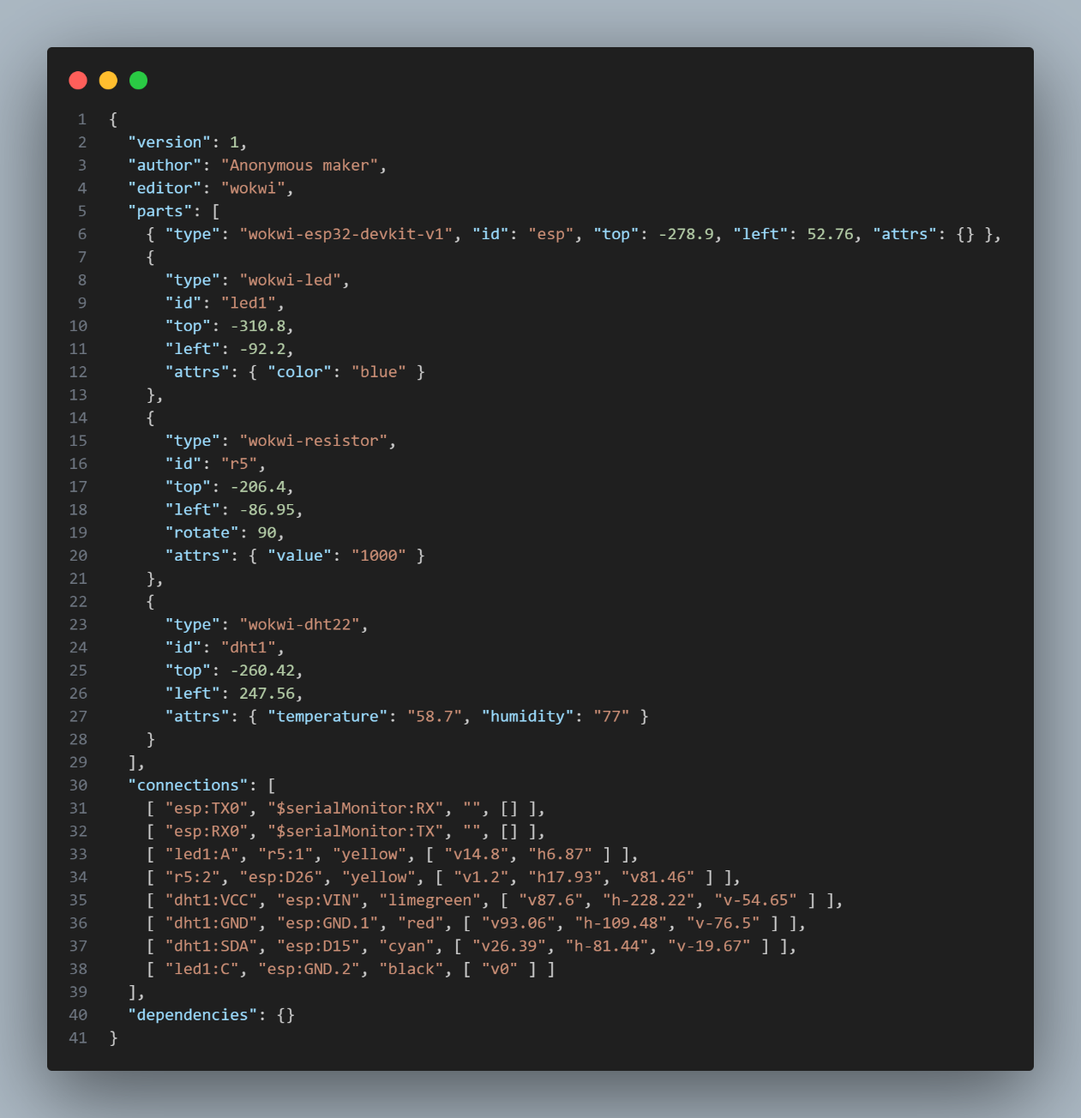

4.3 Tampilan diagram.json

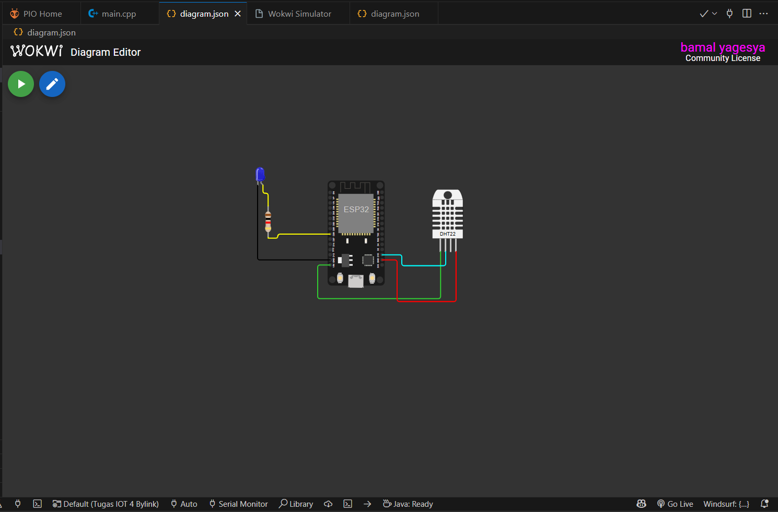

4.4 Connect Bylink dan tampilan dashboard

